

**小一小一·未来可期**

• **DAILY LIFEmmexport1594010006013**

**//2023/2/27**

//阶段课程一《亲亲热热一家人》

”

** 01 来园情况 **

1.**来园人数**：今日来园幼儿27人，猪猪和安安请假。

2.**来园情绪：**今天小朋友们都开开心心入园啦。

**3.来园自理**：宝宝们在老师的提醒下，基本知道来园应该做的事情，大部分孩子有主动做事的意识。橦橦给小兔子带来了大白菜，小兔子非常喜欢吃哦！

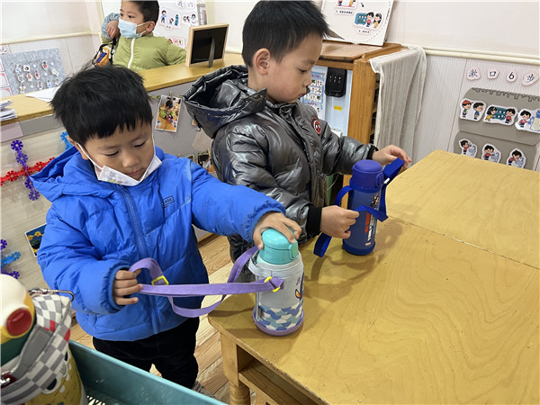

**mmexport1590938236088 02 区域活动mmexport1590938236088**

我们一起来玩区域游戏啦！

|  |  |  |
| --- | --- | --- |
| IMG_8006 | IMG_8010 | IMG_8015 |
| 萱萱和露露一起用磁力大师拼搭了一辆汽车。两位小朋友边搭边看示意图，学会看图片很了不起哦！ | 美兮在益智区夹圆圆的苹果啦！两只小手拿住叉子，轻轻地夹上一个，慢慢地放下来，成功的完成了两个刺猬身上的苹果哦 | 小俊逸拿到了分类游戏 |
| IMG_7997 | IMG_8013 | IMG_8017 |
| 动物马戏团的玩具，小瑜玩出了新花样。瞧！小瑜将玩具堆在一起拼搭高高，将下面的积木当屋顶放在了最上面。 | 壮壮今天拼得小火车吸引了几个小伙伴的注意力，大家都想一起开着壮壮的火车去旅行。 | 小雨和任朵朵在图书区看书，小雨在讲《彩色的雨》这本书，两个小朋友孩子畅想雨的味道呢！ |

mmexport1590938236088 03综合活动：我的家mmexport1590938236088

本次活动的主要目的是让小朋友在原来调查的基础上，讲述自己家庭成员，以及家庭成员的基本情况，如喜欢吃什么，有什么本领等等。在活动中，柠檬、小俊逸、江锬锋、唐晴朗、宣敏宇、张帅这几位小朋友没有带记录表，其他小朋友都带来咯！

|  |  |  |
| --- | --- | --- |
| IMG_8020 | IMG_8025 | IMG_8033 |
| 自由交流，大家向同伴介绍自己的家人。 | 虽然没有带调查表，可是可以听听别人的爸爸妈妈的情况哦！ | 到前面来讲述自己调查的结果。 |

mmexport1590938236088 04运动时间mmexport1590938236088

今天天气真好呀，我们一起出去玩吧！今天我们玩了皮球区。今天我们主要玩抛接球和拍接球两种游戏方式。抛接球是宝宝们拿着球往上扔一下并接住。拍接球是把球向地下拍一下，然后再接住。

|  |  |  |
| --- | --- | --- |
| IMG_8039 | IMG_8036 | IMG_8046 |
| 我会拍接球，我可以接住一个，我们来试一试吧！ | 我们会抛接球啦，虽然还是一点点高，不过能接住哦！ | 还可以玩皮球投篮哦！ |

mmexport1590938236088 05生活活动mmexport1590938236088

**吃饭情况**

1.今天吃得水果是小蜜橘，小朋友们都吃完小小甜甜的蜜橘啦！

2.午饭：  
主食：燕麦白米饭；菜品：红烧肉、莴苣丝胡萝卜丝炒虾糕、紫菜虾米汤

今天壮壮、果果菜没吃完，二宝饭菜都没有吃完。其他宝贝都是光盘小达人哦！真不错！

**午睡情况**

今天1:00前大部分小朋友都睡觉啦！多多、二宝、柠檬、星星入睡较晚，一点前还没有睡着。

** 06温馨提示 **

★请您配合每日来园前做好幼儿健康监测，若出现发热、干咳、乏力、咽痛等不适症状时及时告知班级老师，坚决不带病入园，谢谢配合！

**—END—**

**mmexport1591077507835**在一起的点滴都值得记录